JBoss ESB学习笔记2——第一个ESB应用Hello World

续上文搭建好开发环境后就可以开发ESB应用了。本文介绍第一个ESB应用——Hello, World。
说明：本文及后续文章虽非百分百的原创，但毕竟包含本人的努力和付出，所以希望大家转载时务请注明出处：http://yarafa.javaeye.com，谢谢合作。

1. 新建ESB工程
如下两图所示，输入项目名称，选中JBoss ESB Runtime。
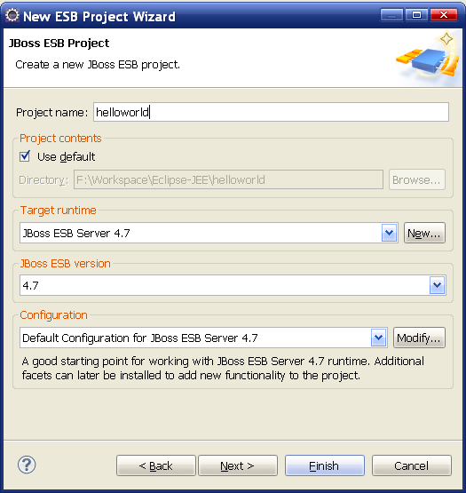
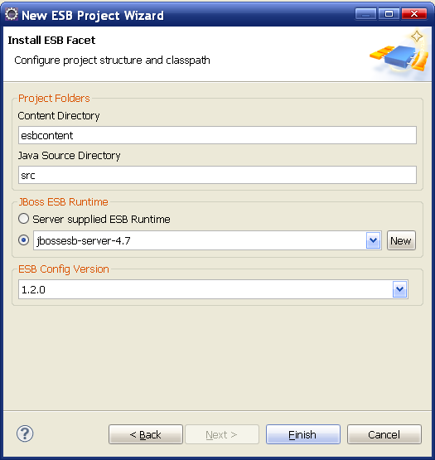

2. 基本概念介绍
在进行下面的操作之前有必要介绍JBoss ESB的一些基本概念，如果没有这些概念作基础，而仅仅是机械的操作，那是没有意义的。
2.1 Provider
在JBoss ESB中，使用Provider定义来提供ESB对外的入口，常用的Provider有：jms-provider，fs-provider，ftp-provider，schedule-provider，sql-provider，http-provider，jms-jca-provider，jbr-provider等。
2.1.1 jms-provider
用户定义JMS的接口入口，对外发布的接口可以通过JMS的形式提供出去，通过在jboss-esb.xml文件中定义JMS 的Provider，同时定义JMS监听器，就可以从监听器接收到来自客户端的JMS请求。
2.1.2 fs-provider
文件系统的接口入口，可以定义接入的文件目录，文件扩展名等信息，当特定的文件被透过任意途径放到接入目录后，监听fs-provider的监听器就可以接收到消息，并可以读取到文件的内容，文件被处理后，还可以被移动到特定的目录下，也可以修改文件的后缀名以标识文件已经被接口程序处理过了。

2.1.3 ftp-provider
FTP入口，可以定义入口FTP服务器的IP，用户名，密码，目录路径等信息。当有文件被上传到定义好的FTP服务器目录时，接口入口对应的监听器就可以监听到文件，并将文件内容通过Message的形式传递给接口程序。这个接口适合于通过FTP和我们系统进行通讯的接口。
2.1.4 sql-provider
数据库表接口。这个Provider适合于表接口程序。外部系统对某一个表的数据库操作可以被对这个Provider进行监听的监听器捕捉到，并调用相关的Action进行处理。

2.1.5 http-provider
HTTP方式的接口接入定义，通过http-provider，可以向外提供HTTP形式的接口，并接收来自这个接口的HTTP请求，可以通过请求获取到请求参数。除了通过HTTP接口提供对外接口以外，也可以通过这个接口方式来提供服务集成，我们可以在门户上指定ESB上的HTTP-Provider接口，并通过这个接口去访问外部接口，再将外部接口返回的数据封装成HTML能识别的格式，发送给门户上的Portal，从而实现服务集成。
2.1.6 jbr-provider
通过jbr-provider，可以实现Web Service的接口中介功能。
2.2 Service
Service是JBoss ESB对外发布的服务，一个Service一般包括两个部分，一个是Listener，一个是Action。Listener负责监听客户端接口发起者发送过来的消息，Action负责处理接口请求。一个Service可以有多个Listener，对多个接口入口请求；一个Service也可以有多个Action，不同的Action可以有不同的处理逻辑，也可以通过Router将多个Service组装起来，形成服务链条的形式提供服务。

2.3 Listener
Listener是JBoss ESB提供的各类形式的provider的监听器，通过Listener，可以获取客户端发送到Provider上的各类消息。
2.3.1 jms-listener
JMS的监听器，通过jms-listener来监听通过jms-provider进来的消息。
2.3.2 fs-listener
文件系统的监听器，通过fs-listener来监听通过fs-provider进来的消息。
2.3.3 ftp-listener
ftp监听器，通过ftp-listener来监听通过ftp-provider进来的消息。
2.3.4 sql-listener
sql监听器，通过sql-listener监听通过sql-provider进来的消息。
2.3.5 http-gateway
http监听器，监听来自http-provider的消息。
2.3.6 udp-listener
udp-listener用来监听指定端口的socket请求，udp-listener相对其他listener比较特殊，他无需定义provider，可以直接通过listener配置来监听指定端口的socket消息。
2.4 Action
Action是在Service节点下面配置的，用于相应接口请求。Action可以是我们开发人员开发的继承了AbstractActionLifecycle类的java class，可以在配置中指定process属性，表明这个Action要执行的方法名称，也可以指定exceptionMethod属性，标明当异常出现的时候，要执行的方法名称。除了可以开发Action来处理业务逻辑以外，还可以通过Action来做数据转换，服务路由等。JBoss ESB提供了若干自带的Action。
3 Provider定义
在JBoss ESB Editor中，新建JMS Provider，输入名称和连接工厂名称，分别是：JBossMQ和ConnectionFactory。点击下一步，输入通道ID：helloworldChanel。
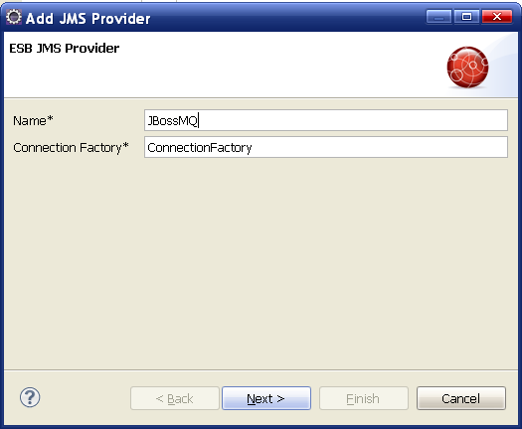
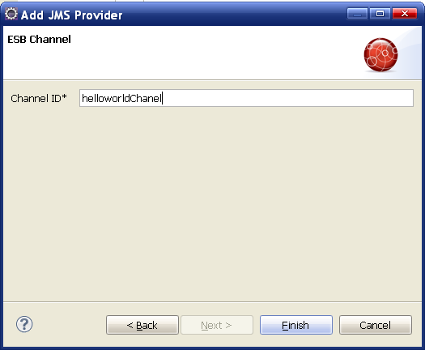

4 定义消息队列
在JBoss ESB Editor中，选中Filter节点，输入目的地名称：queue/helloworld选中目的地类型为QUEUE(队列)，之后保存。
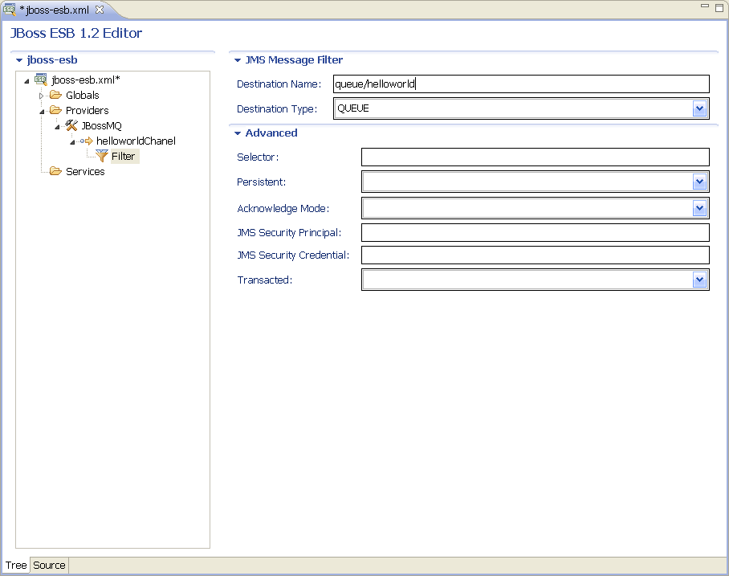

5 创建服务
在JBoss ESB Editor中，选中Service节点，新建服务，输入服务名称，类别以及描述信息，Finish即可。回到JBoss ESB Editor，设置invmScope属性为GLOBAL。该这只的具体含义以后会做介绍，这里不做说明。
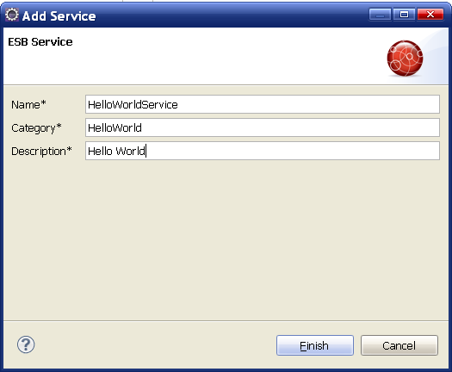

6 创建JMS Listener
在JBoss ESB Editor中，选中Listener节点，新建JMS Listener，输入监听器的名称，同时选中之前创建的通道的ID。最后在JBoss ESB Editor中设置该监听器的is-gateway属性为true。这使得ESB可以直接处理JMS消息。

If you send a message directly to another service internally, it must be an EsbMessage! Only Gateways are capable of receiving real JMS messages.. ——某网友语

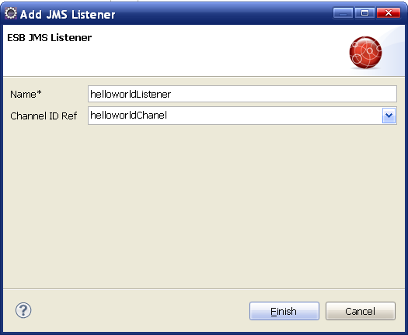
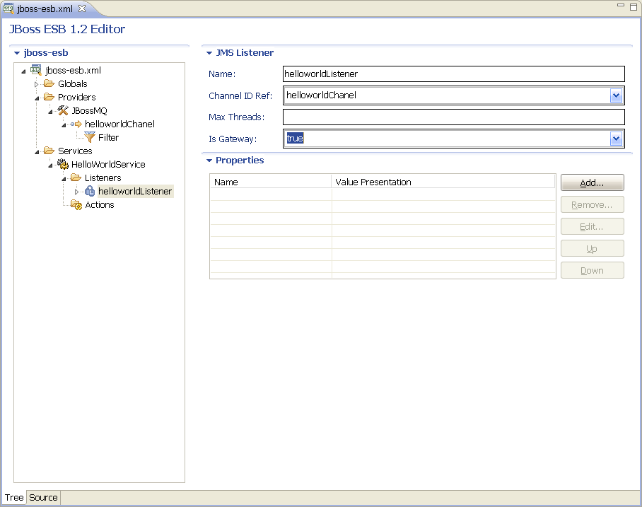

7 Action类定义
由于这里使用的是自定义的action，所以在配置action之前需要编写一个扩展了AbstractActionLifecycle类的action类，类定义如下：
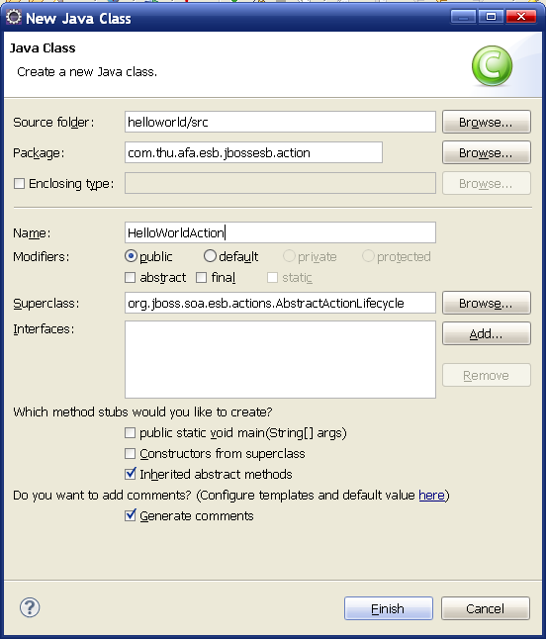

Java代码
- /***********************************************************************
- * <p>Project Name: helloworld</p>
- * <p>File Name: com.thu.afa.esb.jbossesb.action.HelloWorldAction.java</p>
- * <p>Copyright: Copyright (c) 2010</p>
- * <p>Company: <a href="http://afa.thu.com">http://afa.thu.com</a></p>
- ***********************************************************************/
- package com.thu.afa.esb.jbossesb.action;

- import org.jboss.soa.esb.actions.AbstractActionLifecycle;
- import org.jboss.soa.esb.helpers.ConfigTree;
- import org.jboss.soa.esb.message.Message;

- /**
- * <p>Class Name: HelloWorldAction</p>
- * <p>Description: </p>
- * @author Afa
- * @date 2010-9-6
- * @version 1.0
- */
- public class HelloWorldAction extends AbstractActionLifecycle
- {
- protected ConfigTree configTree;

- public HelloWorldAction(ConfigTree configTree)
- {
- this.configTree = configTree;
- }

- public Message doPrintMessage(Message message) throws Exception
- {
- System.out.println(message.getBody().get());

- return message;
- }
- }

Action类说明：在action类中必须有一个ConfigTree类型的属性以及一个包含ConfigTree类型参数的构造方法，而逻辑处理方法(这里是doPrintMessage)的参数和返回值都必须是Message。

8 Action配置
在JBoss ESB Editor中，选中Action节点，新建Custom Action，如下图所示，输入名称，类路径，并指定处理方法。到此，ESB工程的配置基本完成，下面可以进行部署了。
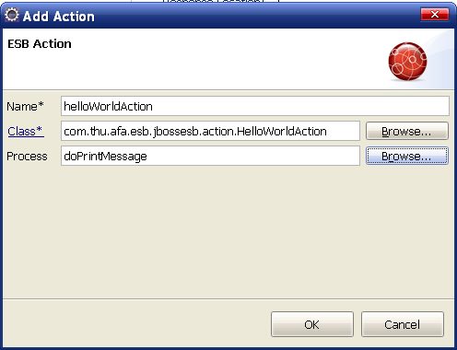

9 ESB部署
首先在esbcontent文件夹下新建jbm-queue-service.xml文件，内容如下：
Xml代码
- <?xml version="1.0" encoding="UTF-8"?>
- <server>
- <mbean code="org.jboss.jms.server.destination.QueueService"
- name="jboss.esb.helloworld.destination:service=Queue,name=helloworld"
- xmbean-dd="xmdesc/Queue-xmbean.xml">
- <depends optional-attribute-name="ServerPeer">
- jboss.messaging:service=ServerPeer
- </depends>
- <depends>jboss.messaging:service=PostOffice</depends>
- </mbean>
- </server>

然后在esbcontent/META-INF目录下新建deployment.xml文件，内容如下：
Xml代码
- <jbossesb-deployment>
- <depends> jboss.esb.helloworld.destination:service=Queue,name=helloworld
- </depends>
- </jbossesb-deployment>

将整个工程导出成ESB文件，并将其保存至%JBOSSESB_SERVER_HOME%\server\default\deploy目录下，然后启动ESB服务器。工程文件目录结构如下图所示。
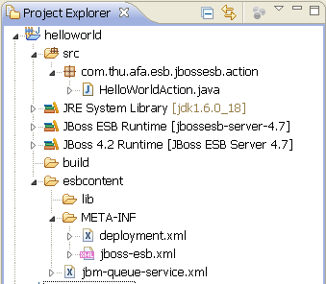

10 ESB客户端
新建Java工程，并将以下Jar包添加到classpath（注：所有的Jar包都可以在jboss-esb-server中找到），客户端测试代码如下所示。
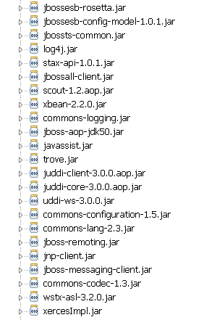

Java代码
- /***********************************************************************
- * <p>Project Name: helloworldclient</p>
- * <p>File Name: com.thu.afa.esb.jbossesb.client.HelloWorldClient.java</p>
- * <p>Copyright: Copyright (c) 2010</p>
- * <p>Company: <a href="http://afa.thu.com">http://afa.thu.com</a></p>
- ***********************************************************************/
- package com.thu.afa.esb.jbossesb.client;

- import java.util.Properties;

- import javax.jms.Message;
- import javax.jms.Queue;
- import javax.jms.QueueConnection;
- import javax.jms.QueueConnectionFactory;
- import javax.jms.QueueSender;
- import javax.jms.QueueSession;
- import javax.naming.Context;
- import javax.naming.InitialContext;

- /**
- * <p>Class Name: HelloWorldClient</p>
- * <p>Description: </p>
- * @author Afa
- * @date 2010-9-6
- * @version 1.0
- */
- public class HelloWorldClient
- {
- private QueueConnection connection;
- private QueueSession session;
- private Queue queue;

- public void setupConnection() throws Exception
- {
- System.out.println("Connection Starting...");

- Properties properties = new Properties();
- properties.put(Context.INITIAL_CONTEXT_FACTORY, "org.jnp.interfaces.NamingContextFactory");
- properties.put(Context.URL_PKG_PREFIXES, "org.jboss.naming:org.jnp.interfaces");
- properties.put(Context.PROVIDER_URL, "jnp://127.0.0.1:1099");
- InitialContext context = new InitialContext(properties);

- QueueConnectionFactory factory = (QueueConnectionFactory) context.lookup("ConnectionFactory");
- connection = factory.createQueueConnection();
- queue = (Queue) context.lookup("queue/helloworld");
- session = connection.createQueueSession(false, QueueSession.AUTO_ACKNOWLEDGE);
- connection.start();

- System.out.println("Connection Started");
- }

- public void stop() throws Exception
- {
- if(connection != null) connection.stop();
- if(session != null) session.close();
- if(connection != null) connection.close();
- }

- public void sendMessage(String text) throws Exception
- {
- QueueSender sender = session.createSender(queue);
- Message message = session.createTextMessage(text);
- sender.send(message);
- sender.close();
- }

- /**
- * <p>Title: </p>
- * <p>Method Name: main</p>
- * <p>Description: </p>
- * @author: Afa
- * @date: 2010-9-6
- * @param args
- */
- public static void main(String[] args) throws Exception
- {
- HelloWorldClient main = new HelloWorldClient();
- main.setupConnection();
- main.sendMessage("Llu, miss you");
- main.stop();
- }
- }

运行客户端即可在控制台窗口看到如下信息(下图控制台窗口中最后一行信息)：
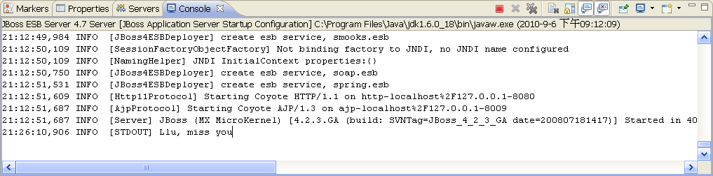

综上，第一个JBoss ESB实例到此全部完成，包括服务端和客户端。

11 注意事项
11.1 JMS Provider配置
在JMS Provider配置中，上述示例中的name属性是JBossMQ, 但是对于JBoss ESB Server来说，是默认使用JBoss Messaging的。如果是把JBoss ESB安装在JBoss AS 4.x的服务器，那么就是用JBoss MQ，因为JBoss AS 4.x默认是使用JBoss MQ。
11.2 Listener的Gateway属性
在listener里，我们通过busidref来关联到我们定义在provider里面的bus。在上述示例中，我们定义了一个listener，并且做为Gateway，只负责从外界获取到JMS消息，然后转成ESB内部所需要的Message。

11.3 自定义的Action类
一般来说每个Action都要继承AbstractActionLifecycle类，输入/输出参数都必须是ESB的Message，方法名可以随便定义。你只需要在jboss-esb.xml的action的process属性中写对应的方法名即可。如果不写，默认是process方法。
ConfigTree是个很重要的属性，我们很经常会在Action配置其他的信息，那么，所有的信息都可以通过ConfigTree来获取，比如在某个Action中配置静态路由信息。也正是由于在Action中可以随意的配置自己的信息，这增加了很多的灵活性和扩展性。

